补学申请操作流程
根据《浙江省继续医学教育实施办法》第四章第十九条规定“卫生专业技术人员因特殊原因无法在当年完成继续医学教育学分要求的，可在当年向所在单位提出申请，由用人单位核实并出具证明，向同级卫生健康行政部门报备后，于下一年度补学。”浙江省继续医学教育管理系统于2026年1月份更新上线后，系统临时开通了2026年补学报备路径，因特殊原因未在2025年度完成学分要求的，请于2026年2月28日之前完成补学报备，逾期不补。
请各单位做好学分管理，因特殊原因无法在当年完成继续医学教育学分要求的，须在当年提出申请，经报备后于次年补学。

一、卫生专业技术人员补学报备路径
访问浙江省卫生健康委医学教育信息服务平台（https://zjyxjy.wsjkw.zj.gov.cn/），“继续医学教育管理”——“（新）学分管理入口/继续医学教育管理系统”，通过账号或通过手机验证码登录。个人账号登录后，点击“学分补录报备”，再点击“补学申请”按钮，填写申请说明与上传附件（附件非必填），填写完成后点击“提交申请”等待所在单位审核。

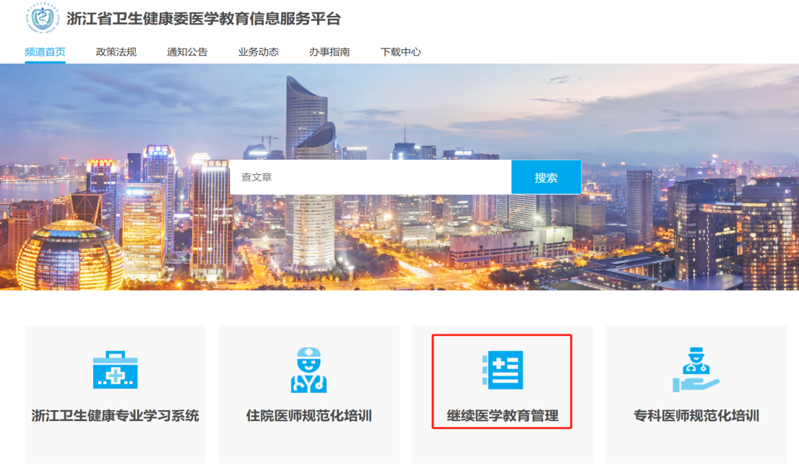（图1）
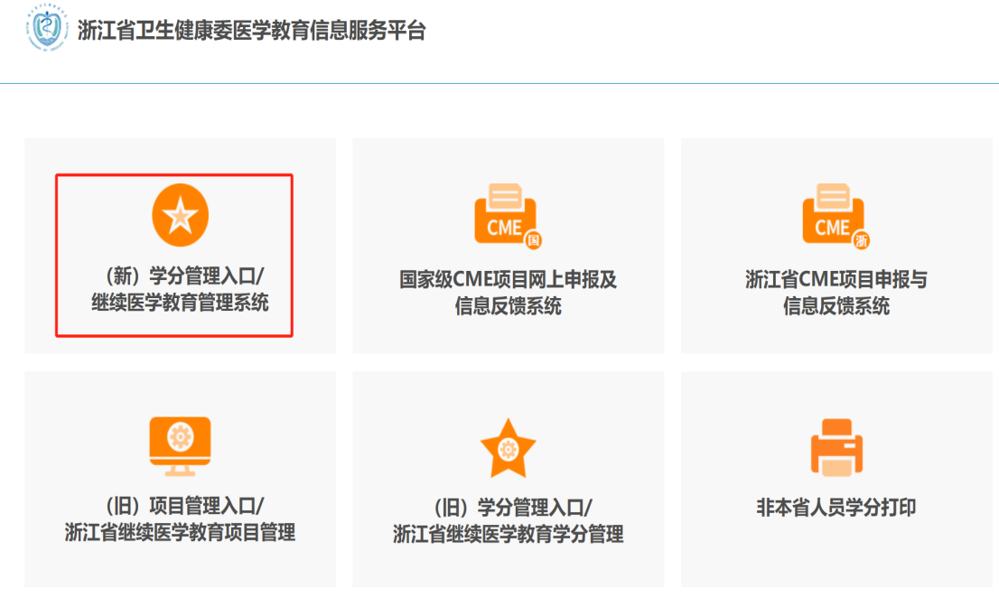（图2）
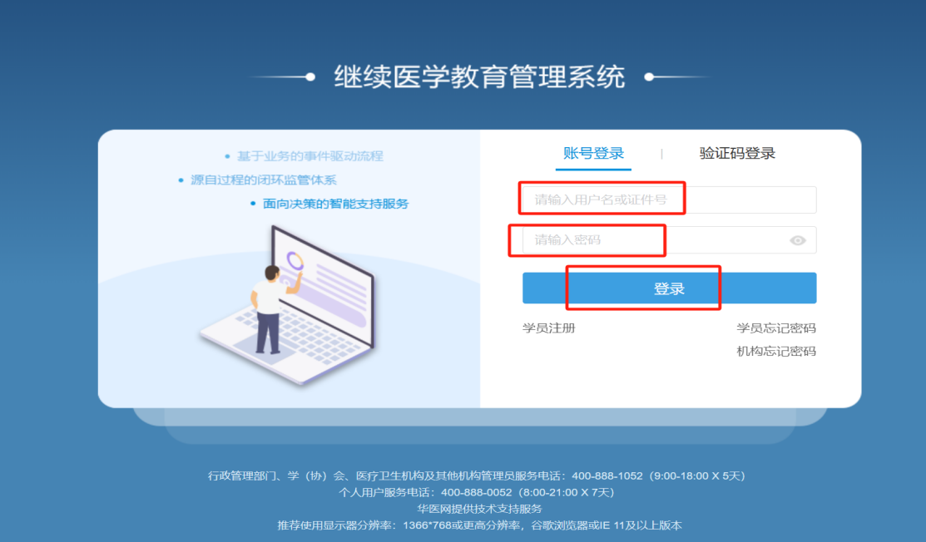（图3）

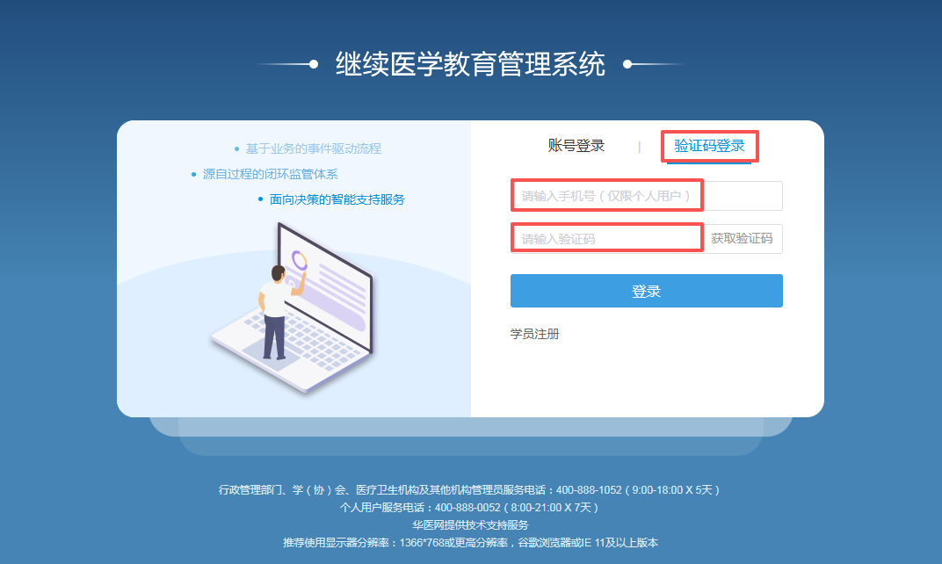（图4）
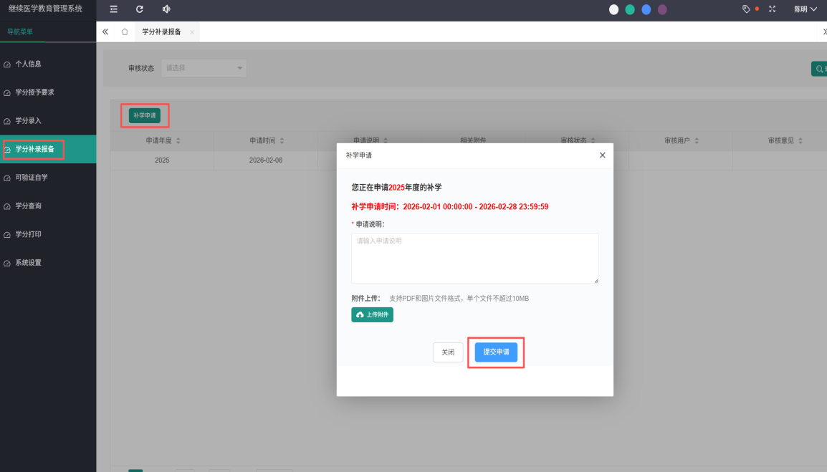(图5）二、用人单位审核路径
用人单位按照图1-3的路径，账号登录——点击“学分管理”——“补学申请审核”，打开审核界面，确认无误后勾选对应人员，点击审核通过。
注明：审核不通过代表不同意该学员补学上一年学分。
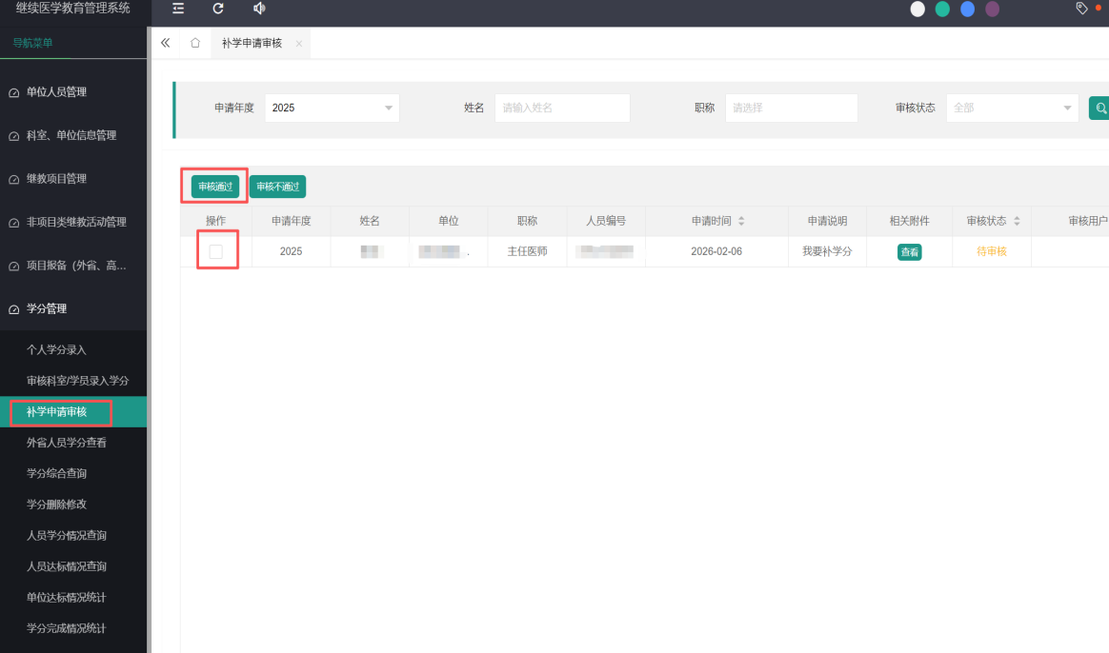(图6）
三、卫生健康行政部门查看
各卫生健康行政部门按照图1-3的路径，通过账号登录，可在“学分补录报备审核”页面查询本辖区内的补学申请以及单位审核情况。

